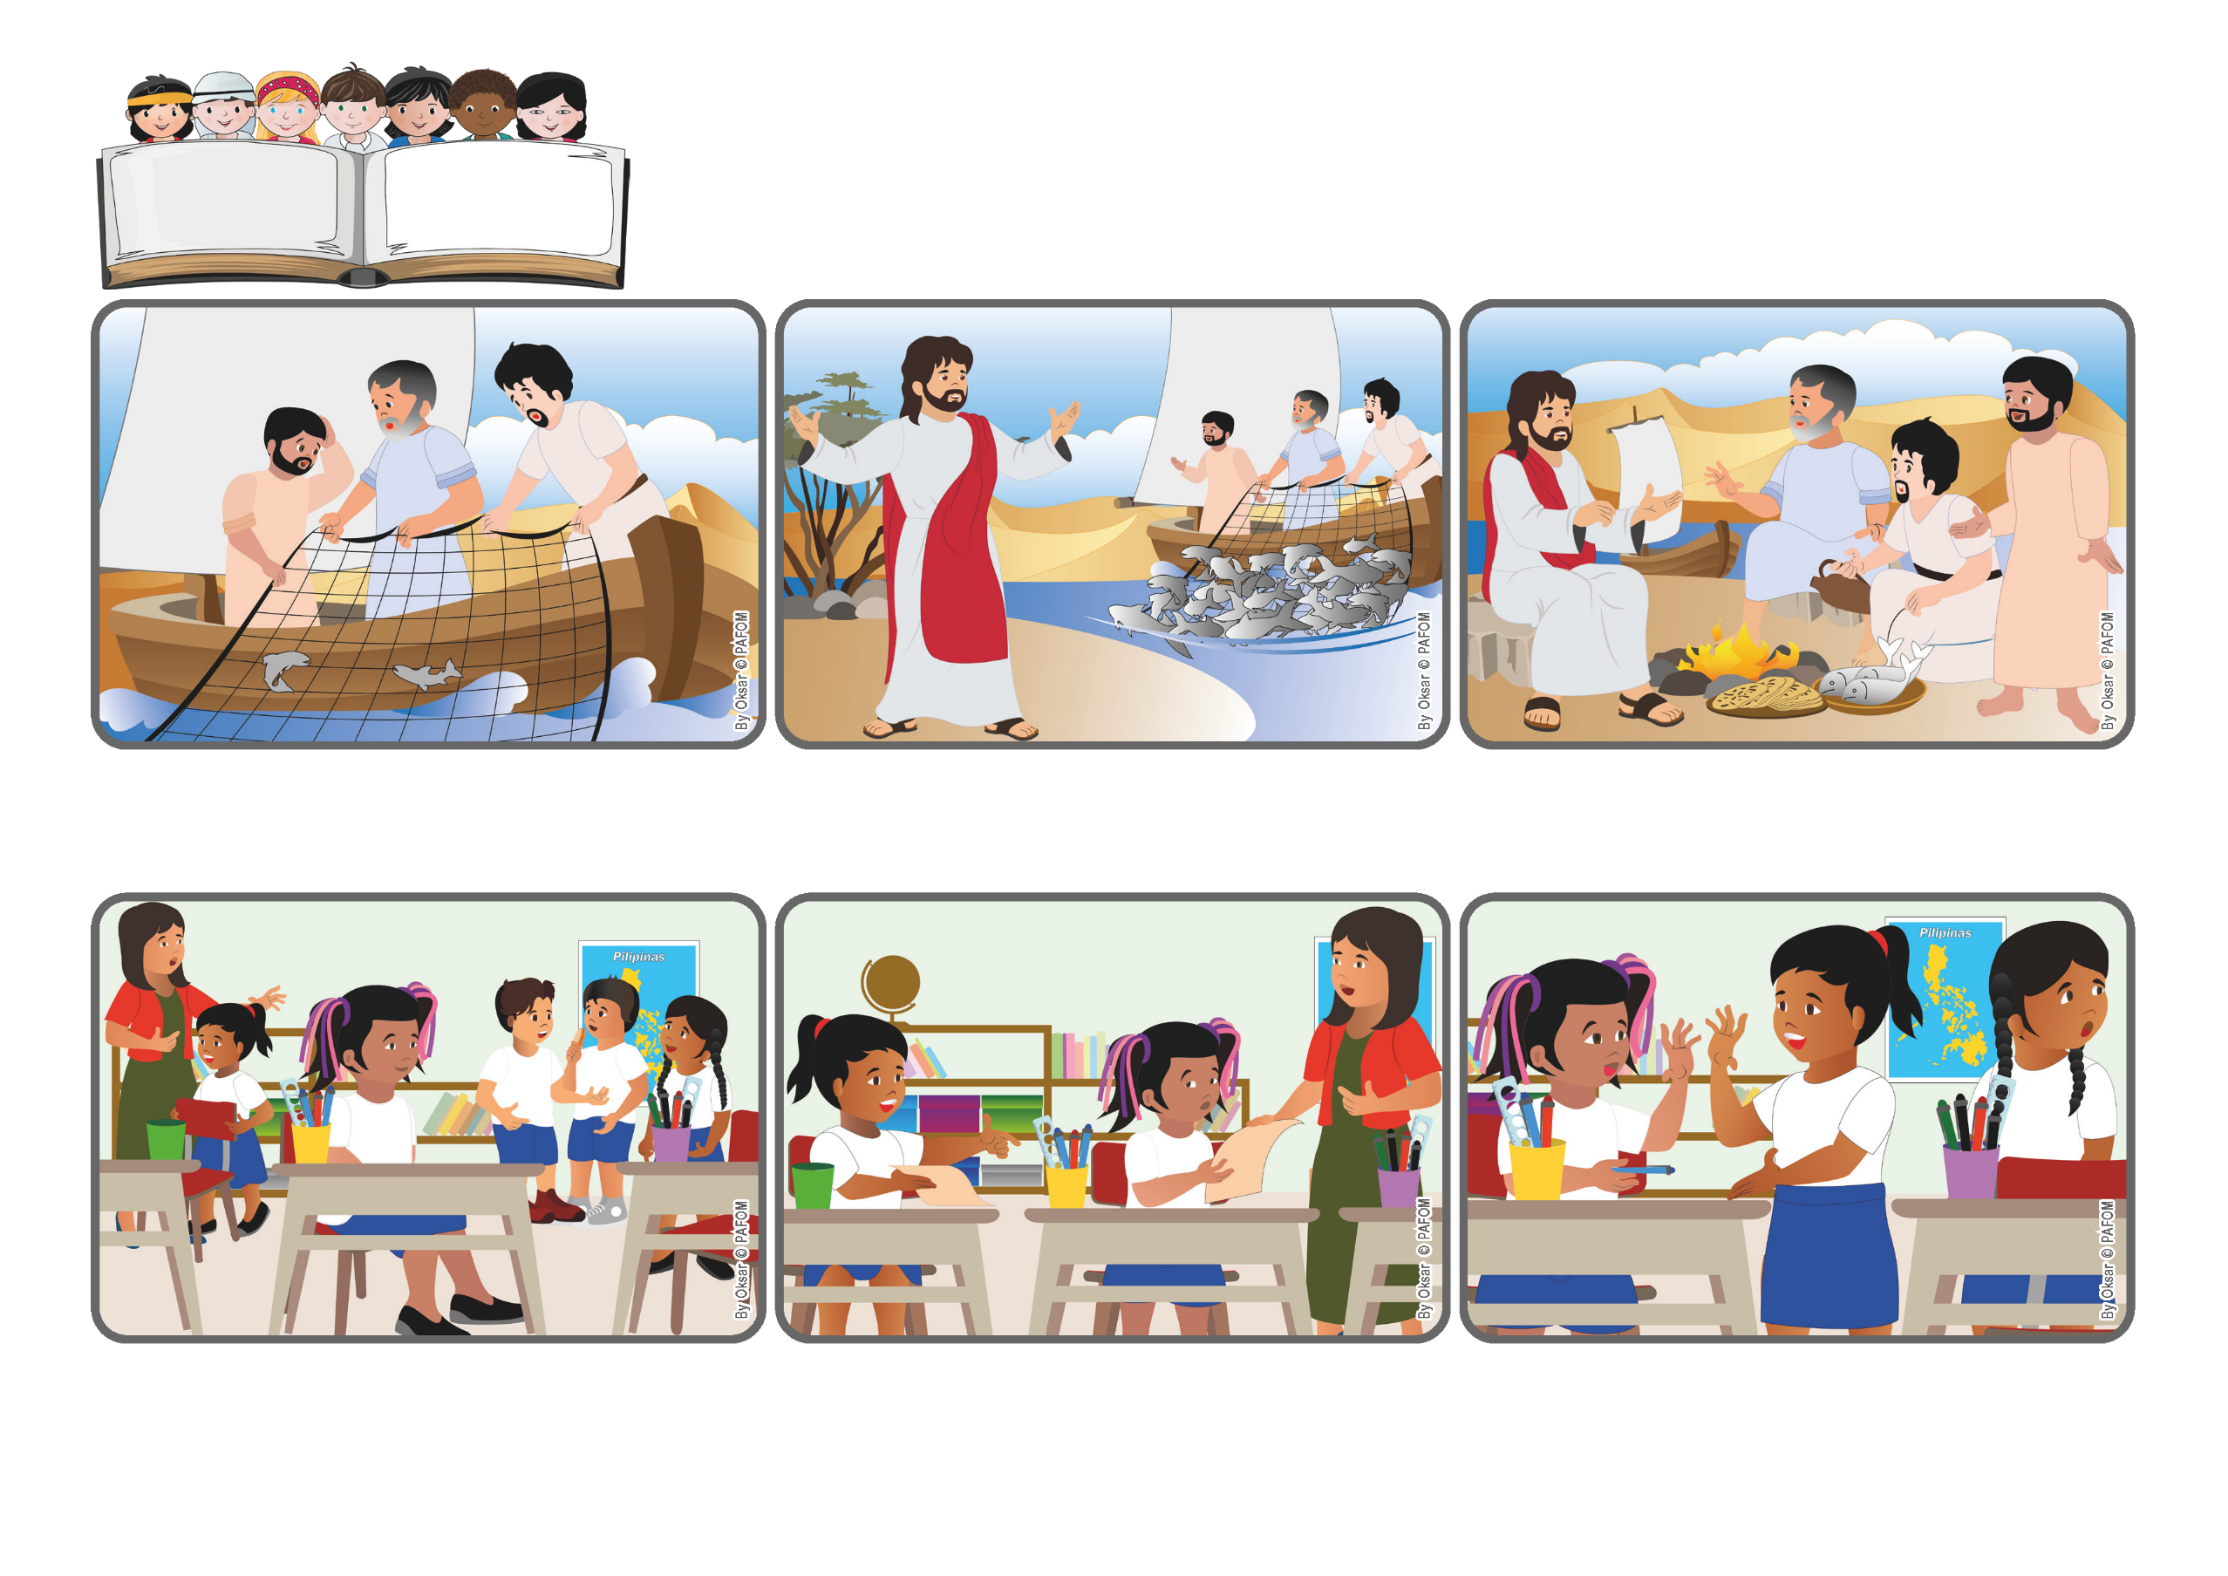

**いのちのことば**

**ジェン4**

focolare.org/japan

**しゅよ、あなたはなにもかもごぞんじです。わたしがあなたをあいしていることを、あなたはよくしっておられます。(ヨハネ２１．１７)**

**イエスさまに、あなたをあいしています、といいましょう。**

**2025ねん**

**5がつ**

**せんせいがしゅくだいをかくようにいいました。そのこはペンをもっていませんでした。けんかをしていたこでした, レジナに ペンをかしてといいましたがレジナはへんじをしませんでした。けんかしたあとだったので、すきになりませんでした!**

**しょくじのあとイエスさまはペトロにききました: 。「あなたはわたしをあいしているか。」ペトロはこたえます:。「しゅよ、わたしがあなたをあいしているのをあなたはしっています。イエスさまはぺトロのあいをしんじて、たみをせわするようにたのみます。**

**だれかがきしべからさけんでいます。「あみをふねのみぎがわにおろしてみなさい」。するとあみはさかなでいっぱいになりました。 いまわかりました。イエスさまです。シモンペトロはみずうみにとびこみ、ほかのみんなももどってきました。**

**しゅはふっかつされました. またイエスさまにあえるのはなんとうれしいことでしょう。もうイエスさまはいっしょではありませんが、でしたちはいつもいっしょです。あるひみずうみにりょうにでかけました。きしべのちかくですが、あみはまだからっぽです。**

**ジェン４とは、キアラ・ルービックが創立したフォコラーレの子どもたちです。**

**© PAFOM, フォコラーレ www.focolare.org. イラストと文-ジェン４センター監修**

**ほかのともだちもおなじでした。だれもたすけたくありませんでした。そのこがほんとうにこまっているのをみて、このこはイエスさま.だからとおもい、レジナはペンをかしました。あいすることができたことをうれしくおもっています。**

**フィリピンのレジナはやすみじかんのあと、じゅぎょうをはじめますが、まだクラスはさわがしいです。ゲームのあと、なんにんかがけんかをはじめレジナもそのなかにまきこまれました。**